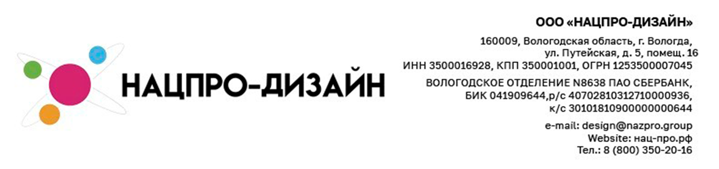

КОММЕРЧЕСКОЕ ПРЕДЛОЖЕНИЕ НА ДИЗАЙН-ПРОЕКТ

СПЕЦИАЛЬНО ДЛЯ:  {{ client }} | Дата: {{ date }}  Стр.: 1 из 1
ПАРАМЕТРЫ ОБЪЕКТА:
название объекта с характеристиками

Площадь проектируемых помещений: {{ s }} м2

КОМПОНЕНТ УСЛУГИ | ЕД. ИЗМ. | СТОИМОСТЬ, руб. (без НДС)
В услугу входят:  1. подбор цветовых решений  2.визуализации черновые (до 4 шт. на каждое помещение)  3. визуализации чистовые (до 4 шт. на каждое помещение)  4. подбор материалов и освещения согласно нормативным требованиям  5. рабочая документация:  - план отделки пола  - план отделки потолка  - развертки по стенам  - план осветительных приборов  - ведомости отделочных материалов, светильников.  Проектируемые помещения:  - {{ text }} | 1 шт. | {{ price }}

Срок разработки - в течение Х дней.

КОНФИДЕНЦИАЛЬНО: Настоящий документ содержит информацию, принадлежащую компаниям ООО “Нацпро-Дизайн” и {{ client }} , и не может быть продублирован, передан другим лицам или использован для любых целей без письменного разрешения указанных Сторон.



